文艺部年度工作总结

一、2020年元旦晚会（2019.12.21）

经过近两个月的认真筹办，文学院（苏东坡书院）20年元旦晚会在12月21日成功举办。经过三轮审核，元旦晚会共有13个节目展开了精彩的表演，给老师和同学带来了无限欢乐。也赢得了老师和同学的一致好评。文艺部负责承办此次活动。
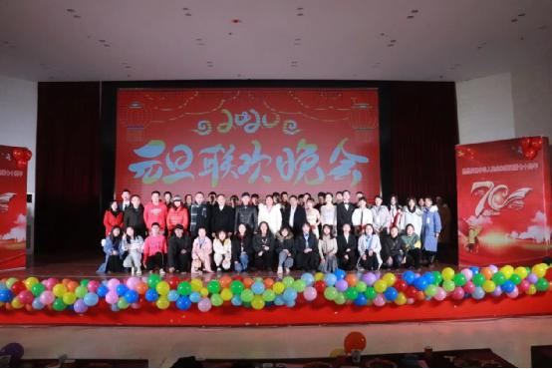
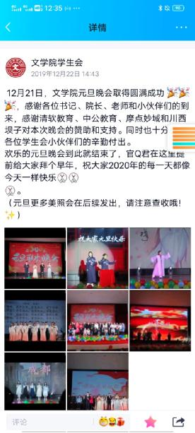

二、“晴空蔚蓝海、文体两花开”线上活动（于2020年5月20日顺利完成活动）

受疫情影响，居家成为学生主要的生活方式。为发展学生兴趣爱好，提供学生展现自我的平台，文学院（苏东坡书院）文艺部与体育部携手开展“晴空蔚蓝海、文体两花开”主题活动，借助抖音平台，通过前期宣传并发布到梦空间活动，鼓励我院学生在抖音平台发布展现自我才艺的文体类视频。并通过三轮的评选，选出了优秀作品。于5月20日顺利完成活动。此活动带动了学院官方的建设与推广，也让同学在疫情期间，借助新媒体平台，玩出新花样、玩出新风采。
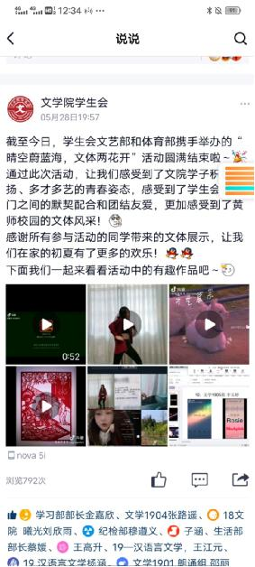

三、“青春有你、祝福有我” 线上毕业生欢送会（2020年6月）

一年一度的毕业季如期而来，受疫情影响，文艺部主办此次活动，采取线上征集方式，收集祝福语、设计欢送视频、网易云电台真心话，分系列设计活动栏目推送。利用官Q、官微、网易云电台等平台进行推广。此活动借用多种平台，多种方式，让毕业生告诉到了文院满满的祝福和爱，也让毕业生在文院专属电台中纷纷留言，展开了一场对母校的深情告白，在欢送毕业生的同时，也成功勾起了学生的母校情怀，增强了文学院的凝聚力。基于此次活动的成功举办，文院电台系列节目仍在持续更新中，且电台浏览量和订阅量也取得了不错的反响。
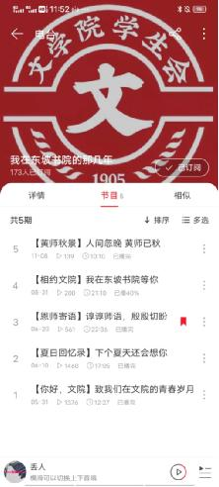

四、新生军训歌咏比赛（2020年9月26日）

为丰富校园文化生活，弘扬共青团的优良传统，加强我校学生思想道德教育，我校于9月26日在博学楼前举办新生军训歌咏比赛。文艺部积极响应团委号召，在文学院各班中进行了走班宣传与选拔活动，选出170余名学生构成文学院代表队。并在与院系老师讨论确定演唱曲目为《十送红军》后，与音院指导学长学姐一起每天中午与晚上开展了活力满满的训练。努力与汗水的辛勤浇灌，让歌声包含深情与意志。在全体文院学子的用心之下，我院取得了全校第五名，二等奖第二名的优秀成绩。相信努力的意义，文艺部和文学院会再接再厉继续前进，把拼搏上进的精神薪火相传，期待明年的更上一层楼！
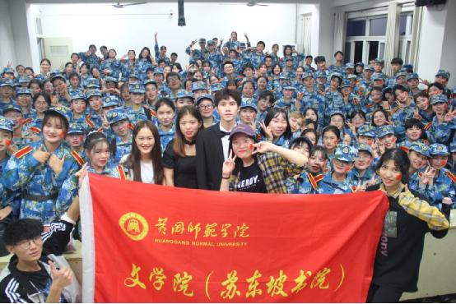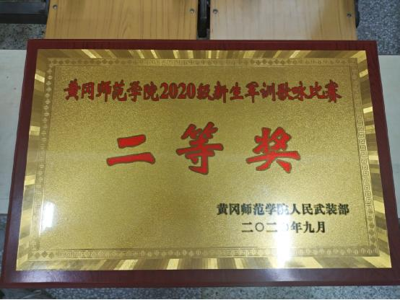

五、第十九届校园歌手大赛（2020年10月18日）

为活跃校园文化气氛，提高大学生的艺术素养及综合素质，展示我校学生魅力风采，我校特此举办了校园歌手大赛。文艺部积极响应校团委的号召，组织前期宣传工作，并在10月18日中午12点在创新楼进行初审。最终推选出10名同学进入复赛，虽然遗憾未有同学进入决赛，但文艺部会继续努力对参赛选手进行审核和指导，在下一次的比赛中继续积极参与。
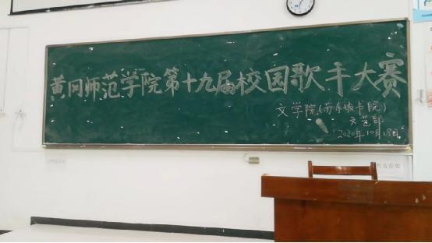

六、挑战主持人大赛（2020年10月）

为活跃校园文化气氛，提高大学生的艺术素养及综合素质，为我校校主持人队吸取新的力量，展示我校学子的魅力风采，我校特此举办了挑战主持人大赛。文学院积极响应此次活动，协助持鸣黄师主持队进行院内宣传。最终中文2008班张开妍突破重重困难成功进入到挑主决赛。
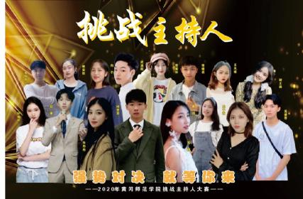

七、秘书风采秀（2020年11月29日）

文艺部负责筹划整场活动。其中，文艺部杨雨、罗钰欣上台参与节目表演（歌曲串烧），刘灿灿参演了情景剧。

为了提高学生对秘书专业知识的理解和掌握，展示个人风采。11月29日晚，我院于南区厚德楼学术交流中心举办文学院（苏东坡书院）第一届秘书风采秀。党委书记胡立新、党委副书记王艳艳、副院长汤天勇、秘书学教研主任郑凯、秘书学负责人潘峰、老师李芳芳、李银霞、辅导员孙宝兰、魏兰玉、李俊到场观看。全体大一新生及秘书学部分班级参加此次活动。
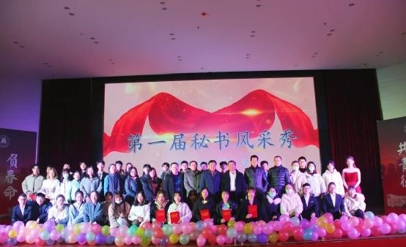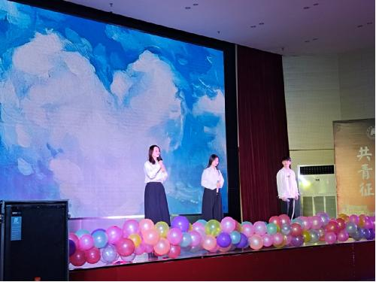

八、学生会晚训（2020年11月30日）

文学院（苏东坡书院）学生会在北区操场进行了为期一个星期的晚训。文艺部负责最后一天的晚训节目汇演，收集节目、制定节目单、选主持人串场。协助促进学生会晚训的举办。
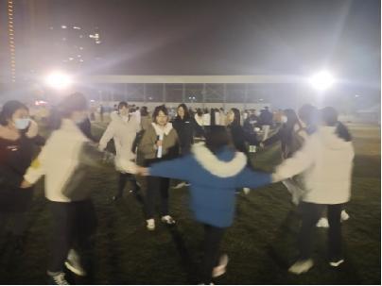

九、新学期第一次学生会例会。

在此次例会中，杨雨代表我部门进行总结发言，主要从电台、军歌赛、秘书风采秀、元旦晚会筹备、学生会日常事务等活动中，针对上学期工作情况进行了简要总结，并针对出现的问题做了相关总结反思。也从中指出本学期部门工作方向。

十、文艺部日常工作会议

3月16日晚上，针对近期工作和干事工作态度问题，我部门利用课余时间在创新楼213开展了本学期第一次工作会议。主要谈到了以下几个方面：

五四晚会策划书编写

节目征集通知与宣传

讨论电台更新频率和主题问题

干事自由发言、提出节目策划好意见

与干事合理沟通 调整心态

十一、学生会部长会议

指出了部门工作不足之处，电台更新不及时。

不能及时与老师主席团沟通、反馈情况。

十二、走班宣传征集五四晚会节目

3月底利用大一晚自习时间走班宣传五四晚会，号召大家踊跃参加。后期并完成五四晚会系列工作。

十四、庆祝建党一百周年晚会

为庆祝建党一百周年晚会，我院于2021年5月26日在南区千报举办了庆祝一百周年晚会暨2020年度颁奖典礼。在晚会中，不仅有优秀节目展演环节，更有对学院各方面优秀学生和老师的颁奖。全体师生共聚一堂，共同参加此次活动。此次活动取得圆满成功。

日常工作

文学院足球赛、篮球赛啦啦队的组织与筹划

致远楼值班

学生会查寝

以上是文艺部一年来的工作总结,我们将以理解
和信任为基地,热情与才华做房柱,勤奋与勇敢做屋顶,在团队协作的力量下,将文艺部的工作开展的有声有色,能够起到活跃校园、学院文化的作用,为同
学撑起一片快乐的蓝天,共同绘制一片快乐的天空。
最后,在学生会工作中,用心主动的工作态度对我们来说是十分重要的,态度就顶一切!在以上这样的活动中,文艺部全体成员一点点地学习着,也一点点地进步着,虽然工作中不可避免有不尽如人意的地方,但我相信随着时间的积累和不断的学习,对于文艺部今后的工作文艺部全体人员肯定会更加的充满信心。文艺部也会怀着用心向上的良好态度和精神一向努力着。

